Руководителям исполнительно-распорядительных органов муниципальных и городских округов Пермского края, осуществляющих муниципальное управление в сфере образования

Руководителям общеобразовательных организаций Пермского края

О работе по повышению эффективности деятельности школьных психологических служб и информационно-разъяснительной работе при подготовке к ГИА

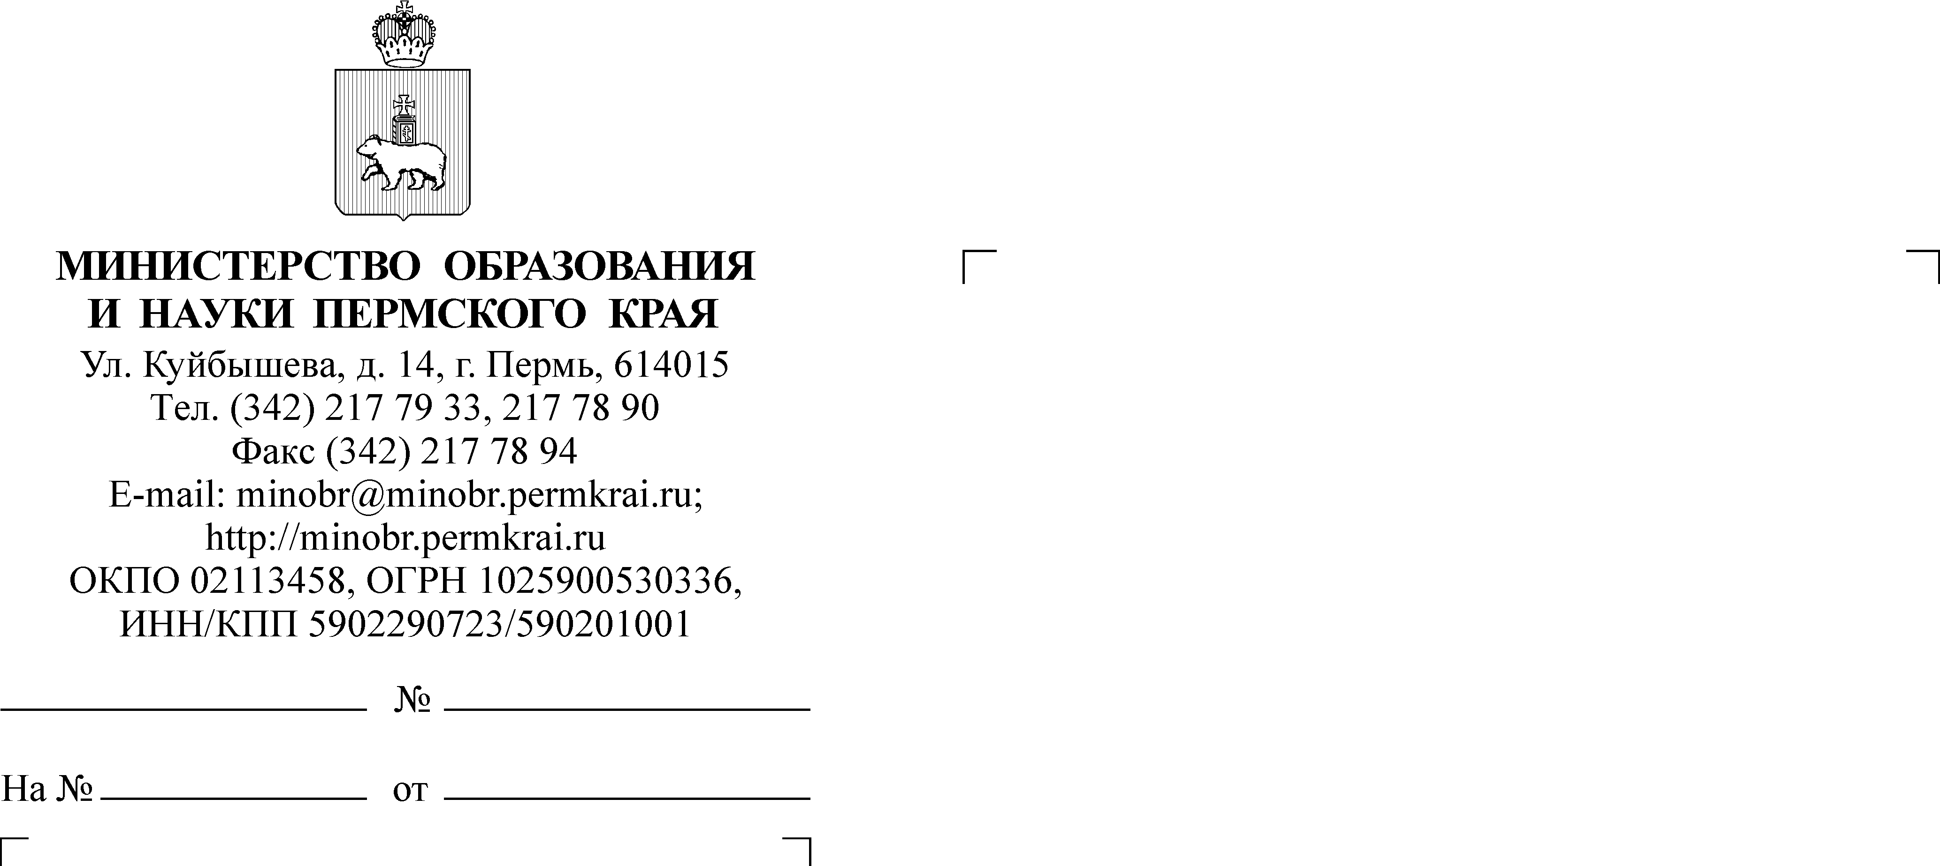
Уважаемые руководители!
Министерство образования и науки Пермского края направляет для учета
и использования в работе письмо Федеральной службы по надзору в сфере образования и науки (Рособрнадзора) от 10 декабря 2025 г. № 04-427.
На основании направляемого письма просим обеспечить работу
по повышению эффективности деятельности школьных психологических служб
и организовать информационно-разъяснительную работу в ходе проведения классных часов, консультаций, индивидуальных собеседований, родительских собраний по вопросам подготовки к проведению государственной итоговой аттестации по образовательным программам основного общего и среднего общего образования.
Рекомендуем разместить в соответствующих разделах официальных сайтов муниципальных органов управления образованием, образовательных организаций, а также иных информационных ресурсов следующую информацию:
- телефон горячей линии по вопросам проведения ГИА в Пермском крае:
(342) 217-79-31;
- раздел «ГИА» на официальном сайте Рособрнадзора: https://obrnadzor.gov.ru/gia/
- раздел «Навигатор ГИА» на официальном сайте Рособрнадзора: https://obrnadzor.gov.ru/navigator-gia/
- телефон доверия ЕГЭ Рособрнадзора: (495) 198-93-38;
- телефон для справок по вопросам ЕГЭ Рособрнадзора: (495) 198-92-38;
- советы психолога на сайте Рособрнадзора: https://obrnadzor.gov.ru/navigator-gia/sovety-psihologa/
- открытый банк заданий ЕГЭ на официальном сайте ФГБНУ «Федеральный институт педагогических измерений»: https://fipi.ru/ege/otkrytyy-bank-zadaniy-ege
- открытый банк заданий ОГЭ на официальном сайте ФГБНУ «Федеральный институт педагогических измерений»: https://fipi.ru/oge/otkrytyy-bank-zadaniy-oge
- официальный канал Рособрнадзора ВКонтакте, в том числе раздел
по вопросам ЕГЭ, ОГЭ: https://vk.com/obrnadzorru
- официальный канал в мессенджере МАХ: https://web.max.ru/-68372487927262
Напоминаем, что в течение декабря 2025 года в мессенджере МАХ в рамках акции «ЕГЭ на все 100!» публикуются видеоконсультации по всем предметам ЕГЭ, просим довести данную информацию до обучающихся 11 классов.

Заместитель министра Н.Е. Зверева

Павлова Елена Ивановна
(342) 217 79 31

